浙江**律师事务所收费管理办法
（参考文本）

为规范律师服务收费行为，维护委托人和律师的合法权益，促进律师服务业健康发展，依据《价格法》、《律师法》和《律师服务收费管理办法》等有关法律法规，并结合事务所的实际情况，特制定本办法。
第一条 收费由本所统一办理，并出具合法有效的专用发票。律师不得私自收费。
第二条 本所在国家收费标准范围以内，本所制定了业务收费标准，分为诉讼案件和非诉讼案件，具体见附件
第三条 本所解答法律咨询，一般按照计时收费。
第四条 对委托本所律师担任常年法律顾问的，一般按年度固定收费，在为聘方办理简易法律事务时不再收费。
第五条 本所办理疑难、复杂的法律事务、办理涉外业务时，不得高于收费标准的最高限。
第六条 本所办理异地委托业务，仍按收费标准收费；但食宿、交通等费用由委托方另行负担或报支。
第七条 本所为委托人提供法律服务所花费的鉴定费、翻译费、资料费、复印费、通讯费和其他必须开支，凭报销单据向委托人报支。
第八条 本所办理业务可预收费用，待办结后按收费标准结算，多退少补。在符合国家收费管理的前提下，可以协商收费。
第九条 本所对下列情况的法律服务，酌情减免收费。
1.关系到国家利益，当事人经济确有困难的；
2.当事人被严重侵权，经济上无力负担法律服务费用的；
3.因其他特殊情况需要减免收费的。
4.减免收费由管委会决定。
第十条 对非因委托人的原因而办案中止，委托人要求退还办案费时，根据办案的实际付出，本所将余额退还给委托人。
第十一条 当事人对本所收费有异议，本所与其协商解决。解决不了时，可向主管司法行政机关、律协申诉。
第十二条 本所严格收费管理并订立财务管理制度。对违反国家有关收费规定的责任人均应给予处罚。本所主动接受主管司法行政机关以及财政、审计、物价部门的监督。
第十三条 本制度自合伙人会议批准之日起施行，并报司法行政机关、律协备案。

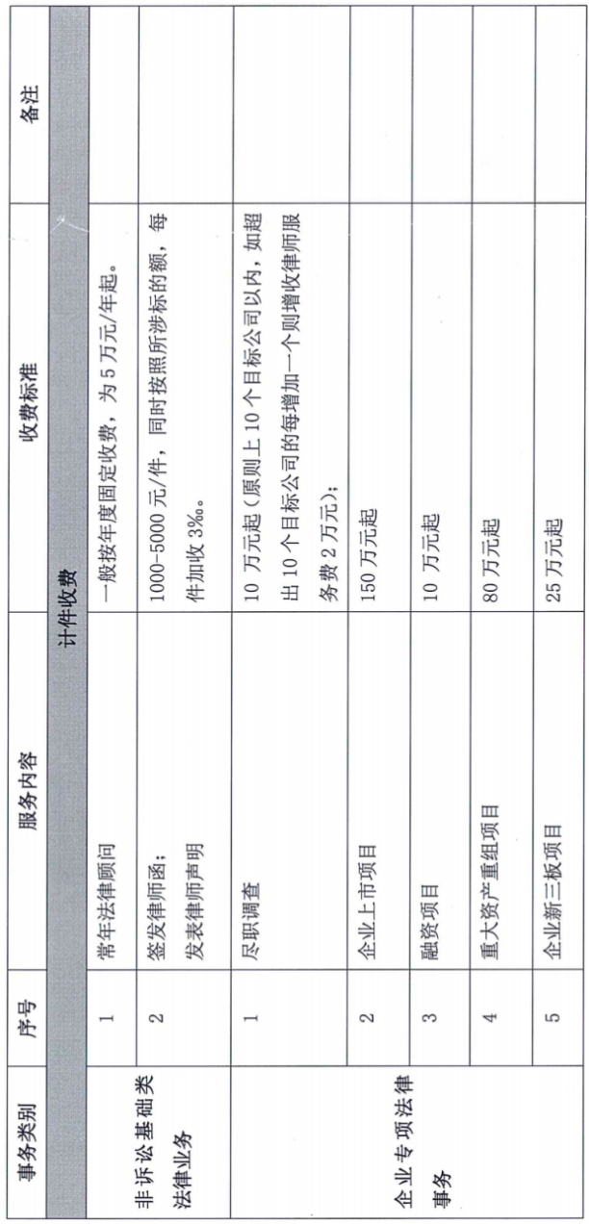
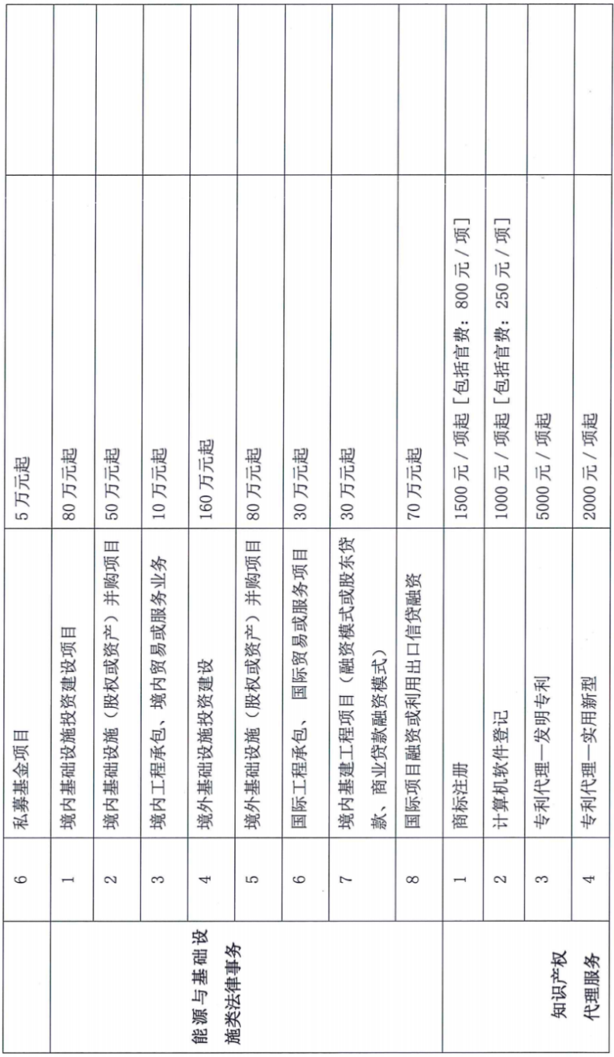
附：收费标准

